
ГЛАВА
ГОРОДСКОГО ОКРУГА ТРОИЦК В ГОРОДЕ МОСКВЕ

Ул. Юбилейная, д.3, г.Троицк, г.Москва 142190
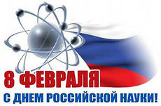
Телефон: (495) 851-00-75 Факс: (495) 777-53-17 Е-mail: admtro@mail.ru http://www.admtroitsk.ru/

Заместителю директора ИЯИ РАН
Л.В. Кравчуку

Уважаемый Леонид Владимирович!

Сердечно поздравляю Вас и всех сотрудников Вашего института с замечательным праздником-Днем российской науки!
Наука-это главная движущая сила прогресса. Достижения ученых всегда определяли "лицо" общества. Они активно трудятся над решением многих задач национального уровня, развивают самые перспективные направления в науке, разрабатывают новейшие технологии, готовят учеников.
Уверен, что уже в недалеком будущем самые смелые идеи наших ученых воплотятся в зримые научные достижения, которые станут не только двигателем развития нашей страны, но и достоянием всего человечества.
Желаю Вам новых прорывных достижений и прогрессивных идей, которые успешно воплощались бы в реальных проектах на благо российской науки и родного города!

С уважением,

 В.Е. Дудочкин

